Consultas
- Mostrar los actores que se llamen Nick
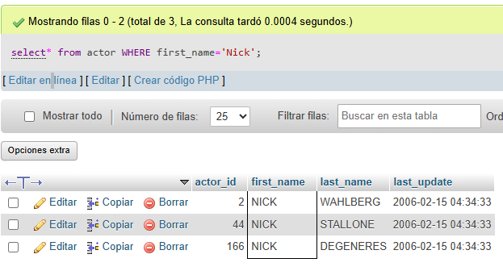
- Mostrar las películas ordenadas por titulo
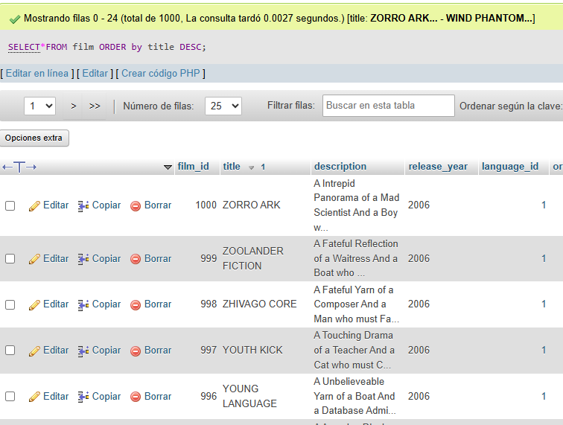

- Mostrar las primeras 10 películas
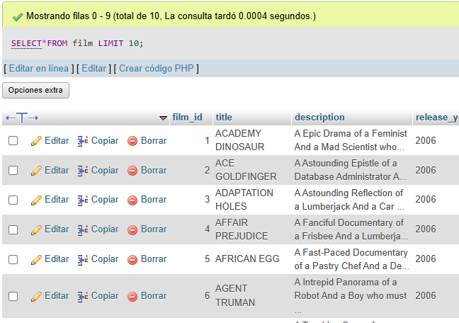
- Mostrar películas con duración mayor a 120 min
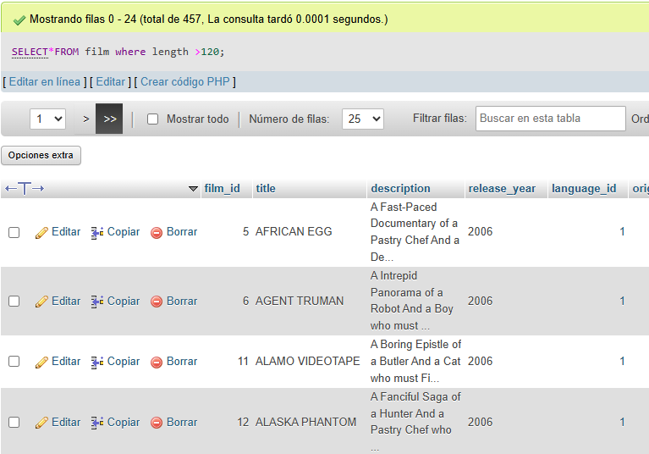

- Mostrar los clientes con su correo electrónico
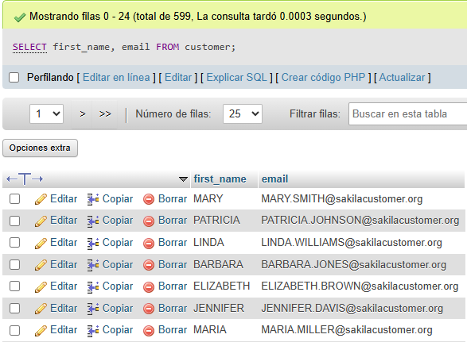
- Mostrar las películas con su idioma
- Contar cuantas películas hay por su clasificación

